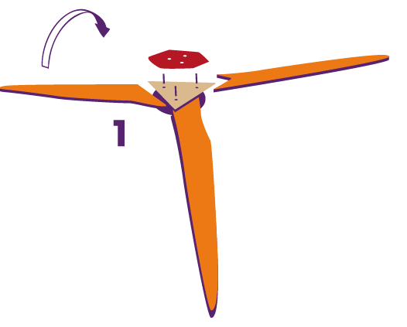
Etude et construction d’une éolienne

Partie III :

Comprendre le système de transformation de l’énergie mécanique en énergie électrique de l’éolienne

Petits rappels de 3ème : Tension et intensité
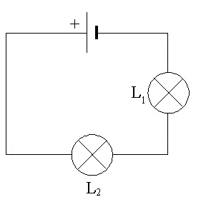
Qu’est-ce que l’électricité ?
_ _ _ _ _ _ _ _ _ _ _ _ _ _ _ _ _ _ _ _ _ _ _
_ _ _ _ _ _ _ _ _ _ _ _ _ _ _ _ _ _ _ _ _ _ _
Reproduire le montage ci-contre. Attention régler votre générateur sur …
Comment sont disposées les lampes ?
□ En dérivation □ En série
Indiquer par une flèche rouge le sens du courant.
Indiquer par une flèche verte le sens de mouvement des électrons.
Mesurer la tension de L₁ et L₂ (n’oubliez pas l’unité de mesure)
Tension L₁ :
Tension L₂ :
Indication pour les branchements
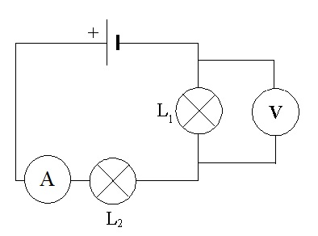
Mesurer l’intensité du courant juste avant L₁ et juste avant L₂

Intensité L₁ :
Intensité L₂ :
Que pouvez-vous conclure ?

